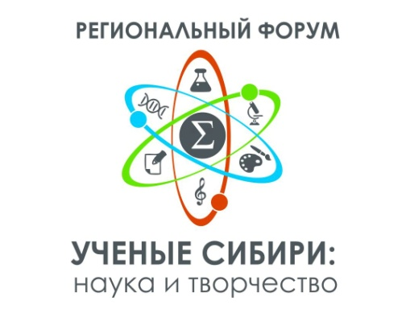

**ПРЕСС-РЕЛИЗ**

19 - 23 ноября 2024 г. в Новосибирском Академгородке состоится **V Региональный форум «Ученые Сибири: наука и творчество»**, посвященный Году семьи, 300-летию Российской Академии наук и 100-летию академика В. П. Казначеева. Форум проводится при поддержке Президентского фонда культурных инициатив.

Целью Форума является популяризация творческой деятельности сибирских ученых прошлого и современности среди детей, подростков, молодежи и широкой общественности.

К участию в Форуме приглашаются учащиеся, студенческая и работающая молодежь, сотрудники образовательных организаций, представители научного сообщества, члены семей, друзья и коллеги сибирских ученых, специалисты учреждений культуры, образования, молодежной политики.

Направления работы Форума: «Песенное, музыкальное, танцевальное и театральное творчество сибирских ученых»; «Изобразительное, декоративно-прикладное и фото творчество сибирских ученых»; «Поэзия и проза как творческое хобби сибирских ученых»; «Туризм и спорт как творческое самовыражение сибирских ученых».

На секциях, демонстрационных творческих площадках, выставках «Творцы науки и искусства», в концертной программе Форума будут представлены творческие презентации об опыте сибирских ученых прошлого и современности не только в сфере научной деятельности, но и в художественно-эстетическом и иных видах творчества, а также образцы творческой деятельности ученых Сибири.

В программу Форума включен конкурс-фестиваль творческих детско-юношеских и молодежных исследовательских и творческих работ «Рассказы о родителях – творцах науки и искусства».

Учредитель Форума - управление культуры мэрии города Новосибирска. Организатор - МБУК «Дом культуры «Академия» при информационной поддержке администрации Советского района г. Новосибирска и СМИ, а также консолидированной помощи учреждений науки, культуры, образования, общественных организаций и бизнеса города.

Оргкомитет приглашает всех граждан, интересующихся тематикой Форума к участию в его мероприятиях на площадках Центра коллективной работы «Точка кипения - Новосибирск», ДК «Академия». Выставочного центра СО РАН и учреждений-партнеров. Более полная информация в Положении о Форуме.

Контактные телефоны: 8(383)330-09-49; 8(383)330-17-09;

8-913-901-34-48. E-mail: [oynovak@yandex.ru](mailto:oynovak@yandex.ru) и [dk_akademy@mail.ru](mailto:dk_akademy@mail.ru).